
번 호 : HR 08-08-25 2008. 08. 25
수 신 : 광주과학기술원
참 조 : 취업지원담당자
제 목 : ㈜ 휴맥스 2008하반기 신입공채 안내

- 귀교의 무궁한 발전을 기원하오며, 평소 당사에 베풀어 주신 후의와 배려에 깊은 감사를 드립니다.
- 당사는 Digital Set-top Box 및 Digital TV를 개발/제조하는 기술집약회사로서, 1997년 코스닥 등록이래 꾸준한 성장으로 시장을 선도하고 있는 건실한 기업입니다. 2008년도 하반기 대졸 신입사원 공채를 실시 하오니, ㈜휴맥스의 미래를 이끌어 갈 적극적이고, 진취적인 귀교의 우수한 학생을 선발할 수 있도록 적극적인 협조를 부탁 드립니다.
- 아래와 같이 채용공고를 전해드리오니 취업지원과 또는 해당학과에 공지해 주시기 부탁 드립니다.

- 아 래 -
1. 모집부문
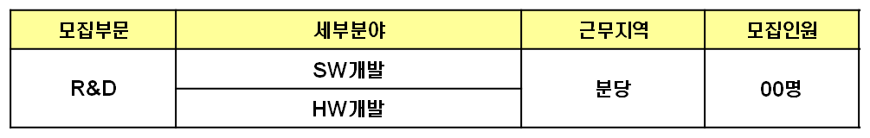
2. 지원자격
- 대 상 : 2009년 2월 졸업예정이신 분 or 기 졸업하신 분
- 학 력 : 4년제 정규대학 학사 학위 이상인 분
- 전 공 : 전자, 전기, 전산, 컴퓨터, 정보통신, 제어계측 계열 등
- 해외여행에 결격사유가 없으신 분
- 병역필 또는 면제이신 분
- 병역미필자 중 전문연구요원 신규 편입 가능하신 분
3. 접수기간 및 접수방법
- 접수기한 : ’08. 9. 1(월) ~ 9. 19 (금)
채용상담회 개최
일시 : 2008년 9월 10일 (수)
시간 : 오전 10시 ~ 오후 5시
장소 : 취업정보실
- 접수방법 : 홈페이지에서 직접 이력서 작성
(www.humaxdigital.com/korea/2008신입공채)
※ 우편접수 및 방문접수는 받지 않습니다.
4. 전형절차
- 1차 : 서류전형
- 2차 : 인/적성검사, 직무Test & 실무면접
- 3차 : 임원면접
※ 전형별 합격자는 개별 통보 합니다.

5. 문의처
- TEL : 031-776-6045, 6078, 6047
- E-mail : recruit@humaxdigital.com

